Опр. 1. Выборка (случайная выборка, выборочная совокупность) – множество значений результатов наблюдений над одной и той же СВ при одних и тех же условиях. Элементы выборки называются выборочными значениями. Количество проведенных наблюдений называется объемом выборки.

Опр. 7. Пусть в выборке элемент xi встречается ni раз. Число ni называется частотой выборочного значения xi, а n /ni – относительной частотой.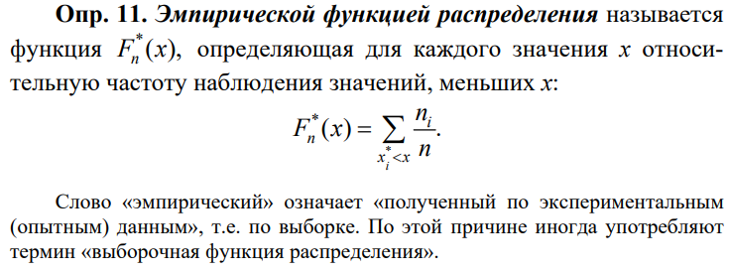

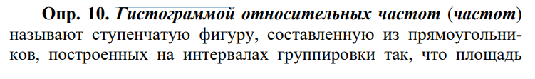

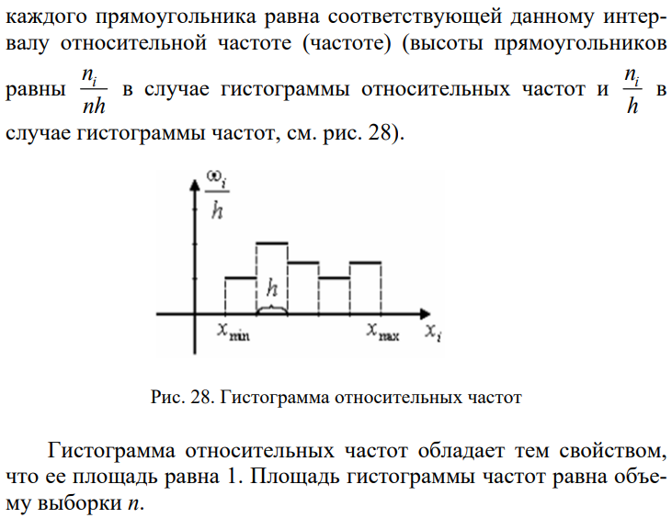

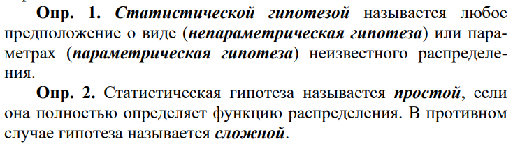

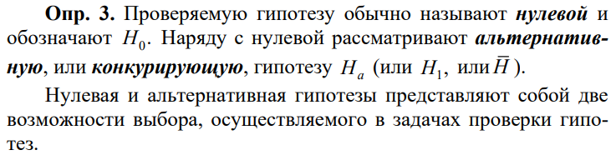

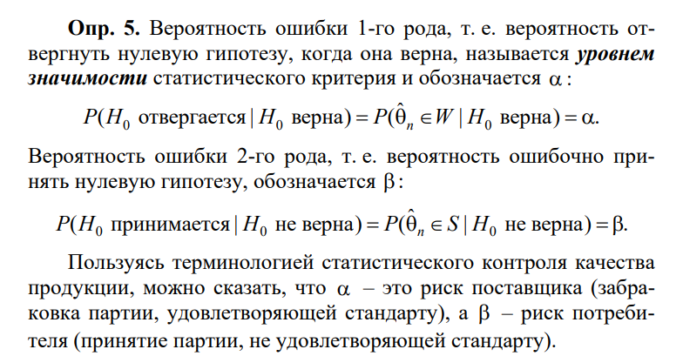

Опр. 8. Статистические критерии, с помощью которых проверяются гипотезы о виде распределения, называются критериями согласия или непараметрическими критериями.

